**Конкурс исследовательских работ и проектов педагогов, учащихся**

**общеобразовательных организаций и воспитанников дошкольных образовательных организаций Республики Дагестан**

**«Науки юношей питают»**

**Исследовательская работа**

на тему:

«Радуга своими руками!»

Предметное направление: Познавательное развитие

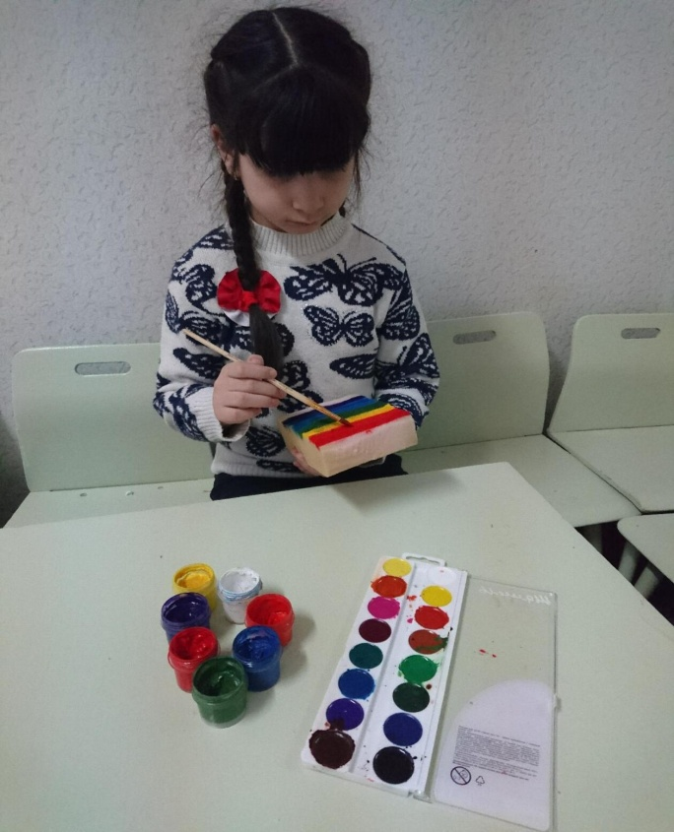  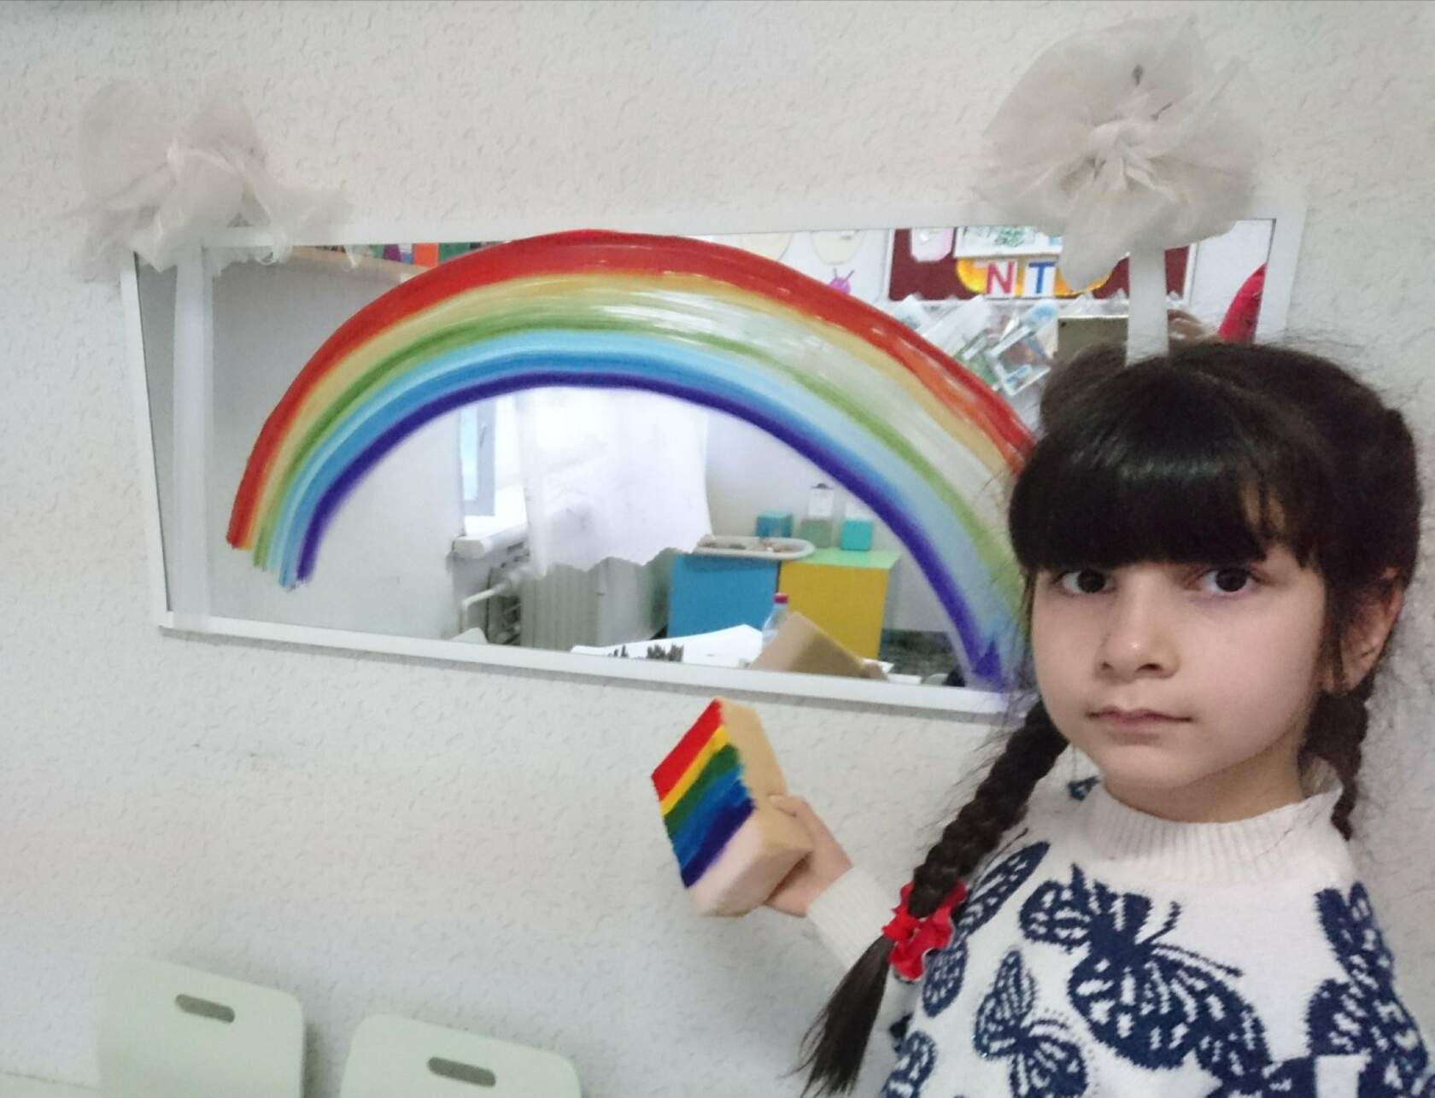

**Автор:**

Курилова Алина,

Подготовительная группа,

МКОУ «ПРОГИМНАЗИЯ «ЛАСТОЧКА»

Республика Дагестан, город Кизляр

**Научный руководитель:**

Турлина Инна Юрьевна

учитель-логопед,

МКОУ «ПРОГИМНАЗИЯ «ЛАСТОЧКА»,

Республика Дагестан, город Кизляр

Контактный телефон: 89882268478

E-mail:

inna-turlina@yandex.ru

**Содержание:**

1.Введение

1.1.Паспорт проекта

1.2.Методы и приемы работы с ребенком

1.3.Этапы реализации проекта

1.4.Ожидаемый результат

2.Основная часть

3.Выводы

4.Список литературы

**1.Введение**

1.1.Паспорт проекта

**Тип проекта:** познавательно-исследовательский.

**Сроки реализации проекта:** краткосрочный (1 день)

Участники проекта: ребенок подготовительной группы, учитель-логопед.

**Актуальность проекта:**

Как образовалась **радуга**? Что это за разноцветное чудо природы? А **можно** ли наблюдать эту красоту **дома**?

**Цель исследования**:

-определить, можно ли получить радугу в домашних условиях?

-создание радуги в домашних условиях.

**Задачи:**

-узнать, что **такое радуга**;

-выяснить **условия появления радуги в природе**;

-рассмотреть разные виды **радуг**.

1.2.Методы и приемы работы

Наглядные: показ и рассматривание иллюстраций и фотографий, просмотр слайдов, видео.

Практические: проведение опыта.

Словесные: объяснение, пояснение.

1.3.Этапы реализации проекта

1. Подговительный этап

Рассмотреть радугу. Выяснить **условия появления радуги в природе.**

2.Организационный этап

Подготовить необходимое оборудование для опыта: губка, гуашь семи цветов, зеркало.

Попробовать получить **радугу в домашних условиях.**

3. Основной (практический) этап.

Создание искусственной радуги на зеркале, путем использования губки,гуаши и зеркала.

4. Итоговый этап

Презентация проекта «Радуга своими руками».

1.4.Ожидаемый результат

Путём экспериментирования **можно узнать**, что эффект **радуги можно получить в домашних условиях**и в любое время года любоваться этим красивейшим природным явлением.

**2.Основная часть**

**Ход исследования:**

1.Беседа: «Что такое радуга?».

2.Показ слайдов и видео «Появление радуги в природе».

3.Объяснение: радуга состоит из семи цветов - красного, оранжевого, желтого, зеленого, голубого, синего и фиолетового.

4.Проведение опыта: мы взяли губку, нанесли на нее моющее пенящееся средство, затем нанесли на губку полоски семи цветов гуашью и быстрым движением руки провели полукруг по поверхности зеркала. Получилось изображение радуги.

**3.Выводы**

Теперь ребенок знает, что **радугу можно** увидеть не только днём в летнее время, но и зимой, и даже ночью. Можно получить **радугу в домашних условиях** и научить этому других.

Осуществление данного **проекта** позволило нам развить свои умения проводить эксперименты, проводить анализ полученного результата, обосновывать итоги исследований.

**4.Список литературы**

1.Интернет-ресурсы: сайты «Википедия», «Загадки природных явлений».

2.А. Дитрих, Г. Юрмин, Р. Кошурникова. Почемучка. Энциклопедия для детей.– М.:«Педагогика – пресс», 1998.

3. Белкин И. К. Что **такое радуга**? – «Квант»1984г.

4. Майер В. В., Майер Р. В.«Искусственная **радуга**» – Квант 2008г.